3.4. CI/CD Runner – Lộ secret do không cách ly môi trường job

3.4.1. Định nghĩa và bối cảnh

1. Secret trong CI/CD và vai trò của Runner
Trong hệ thống tích hợp và triển khai liên tục (CI/CD), pipeline thường cần các thông tin xác thực như API key, access token, mật khẩu cơ sở dữ liệu hoặc khóa SSH để thực hiện các công việc build, kiểm thử và triển khai ứng dụng. Những thông tin này được gọi chung là secret.
Trong GitLab CI/CD, secret thường được lưu dưới dạng CI/CD Variables và được cung cấp cho job trong quá trình thực thi. Nếu không được cấu hình và bảo vệ đúng cách, secret có thể bị truy cập hoặc hiển thị thông qua pipeline và log.
GitLab Runner là thành phần trực tiếp nhận và thực thi các job CI/CD. Cách job được thực thi phụ thuộc vào loại Executor được cấu hình. Hai loại Executor được sử dụng trong bài thực hành:
Bảng 1. Hai loại Executor sử dụng trong thực hành
Executor | Cách hoạt động | Đặc điểm bảo mật
Shell Executor | Job chạy trực tiếp trên môi trường hệ điều hành của Runner. | Các job dùng chung tài khoản thực thi và tài nguyên hệ thống (thư mục build, /tmp, tiến trình). Mức độ cách ly thấp.
Docker Executor | Job chạy bên trong container Docker riêng, hủy sau khi job kết thúc. | Tăng mức độ cách ly giữa các job ở cấp container, nhưng vẫn cần kiểm soát quyền truy cập, volume và Docker socket.

2. Bản chất của lỗi
Lỗi được nghiên cứu trong bài không phải là một lỗ hổng phần mềm có mã CVE, mà là rủi ro phát sinh từ cấu hình và kiến trúc CI/CD không an toàn.
Khi nhiều project sử dụng chung Runner nhưng không được cách ly đầy đủ, job của project này có thể quan sát hoặc truy cập tài nguyên của job khác. Ngoài ra, nếu secret được cấp cho pipeline mà người sửa pipeline hoặc nguồn kích hoạt không đáng tin cậy, người dùng có quyền hạn chế có thể khiến pipeline truy xuất secret.
Nguyên nhân chính gồm:
- Sử dụng Runner chung cho nhiều project mà không giới hạn phạm vi sử dụng.
- Sử dụng Shell Executor cho các job không hoàn toàn đáng tin cậy.
- Cấp quyền truy cập secret quá rộng.
- Cấu hình CI/CD Variables không phù hợp (ví dụ biến không bật Protected).
- Không kiểm soát chặt chẽ quyền của người dùng và pipeline.
Nguyên nhân gốc về kỹ thuật. Shell executor chạy lệnh trực tiếp trên máy cài Runner, bằng cùng một tài khoản (gitlab-runner), và thư mục build của mọi project nằm chung dưới một gốc: <working-directory>/builds/<short-token>/<concurrent-id>/<namespace>/<project>. Tài liệu GitLab nêu rõ chạy job bằng shell executor nhìn chung là không an toàn vì job có thể lấy mã của project khác trên cùng máy chủ [2][3]. Log của lab khớp đúng cấu trúc này: /home/gitlab-runner/builds/UoZSdRJXs/0/attacker/project-b-attacker (Hình 3).
Về biến CI/CD, file .gitlab-ci.yml quyết định lệnh nào chạy với biến của project, và người có quyền ghi vào repo (Developer) sửa được file này trên nhánh riêng. Cờ Protected giới hạn theo nhánh chứ không theo người hay project, còn cờ Masked chỉ che giá trị trong log: GitLab lưu ý Masked không phải biện pháp bảo đảm chống người dùng có ý đồ xấu [4].

3. Liên hệ OWASP Top 10 CI/CD Security Risks
Bảng 2. Liên hệ với OWASP Top 10 CI/CD Security Risks
Mã | Nhóm rủi ro | Liên hệ với đề tài
CICD-SEC-4 | Poisoned Pipeline Execution | Người có quyền sửa file CI khiến job chạy mã của mình với biến của project (Kịch bản B).
CICD-SEC-5 | Insufficient PBAC (Pipeline-Based Access Controls) | Job chạy chung Runner nhìn thấy tài nguyên ngoài phạm vi project (Kịch bản A).
CICD-SEC-6 | Insufficient Credential Hygiene | Secret không giới hạn theo nhánh nên người sửa pipeline lấy được (Kịch bản B).
CICD-SEC-7 | Insecure System Configuration | Runner dùng chung chạy shell executor, thiếu cơ chế cách ly job (Kịch bản A).
Kế hoạch nhóm gọi nhóm lỗi này là Insecure CI/CD Configuration; tên chính thức trong danh mục OWASP là Insecure System Configuration (CICD-SEC-7) [1].

4. Mục tiêu thực hành
Bài thực hành tập trung vào ba nội dung:
- Kiểm tra nguy cơ khi nhiều project sử dụng chung Runner với Shell Executor (Kịch bản A).
- Kiểm tra khả năng truy cập secret thông qua CI/CD Variables khi cấu hình quyền bảo vệ chưa phù hợp, với người dùng quyền Developer và merge request từ fork (Kịch bản B).
- Vá lab bằng hai việc: cách ly job bằng Docker Executor (tạm dừng Runner shell) và giới hạn phạm vi secret (biến Protected, bảo vệ nhánh main, hạn chế biến truyền tay); sau đó kiểm thử lại và đối chiếu trước/sau.
Toàn bộ thử nghiệm chỉ thực hiện trên môi trường lab cá nhân và sử dụng secret giả lập, không sử dụng thông tin xác thực thật. Báo cáo mô tả cơ chế và kết quả quan sát, không đưa mã khai thác.

3.4.2. Xây dựng môi trường thử nghiệm

1. Mô hình môi trường
Môi trường thực hành được triển khai trên máy tính cá nhân sử dụng Windows và Docker Desktop. GitLab CE đóng vai trò máy chủ quản lý mã nguồn và pipeline; GitLab Runner đảm nhận việc tiếp nhận và thực thi các CI/CD job. Các thành phần được kết nối với nhau thông qua mạng Docker Compose.
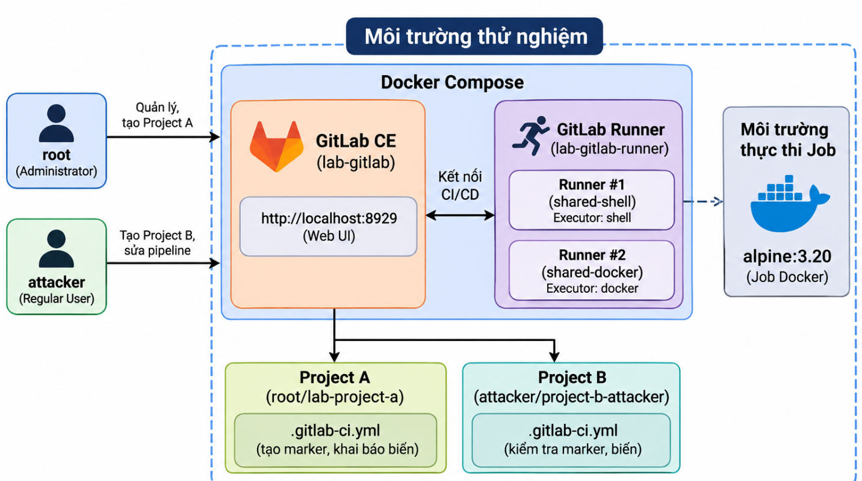
Hình 1. Sơ đồ kiến trúc môi trường thử nghiệm.
Thông tin môi trường thực tế đã kiểm tra:
Bảng 3. Thông tin môi trường thực tế đã kiểm tra
Thành phần | Phiên bản / cấu hình
WSL2 và Docker | WSL 3.0.3.0, Docker Engine 29.8.2 (build 7fc2dff),  Docker Compose v5.6.0
GitLab | GitLab CE 19.5.0,  image gitlab/gitlab-ce:latest,  container lab-gitlab;
Runner | GitLab Runner 19.5.0 (revision 70f5c12d, go1.26.7),  image gitlab/gitlab-runner:latest,  container lab-gitlab-runner;
Image job Docker | alpine:3.20 (digest sha256:d9e853e87e55526f6b2917df91a2115c36dd7c696a35be12163d44e6e2a4b6bc)

2. Các project và tài khoản trên GitLab
Bảng 4. Tài khoản trên GitLab
Tài khoản | Vai trò
root (Administrator) | Quản trị; chủ Project A.
attacker (Lab Attacker) | Regular user, không vào được Admin area; chủ Project B và bản fork của Project A. Được mời vào Project A với vai trò Developer ở Kịch bản B.
Bảng 5. Các project trong thử nghiệm
STT | Project | Namespace | Vai trò trong thử nghiệm
1 | lab-project-a | Administrator (root) | Project A: tạo marker, khai báo biến giả
2 | project-b-attacker | Lab Attacker | Project B: kiểm tra marker và biến
3 | lab-project-a-fork | Lab Attacker | Bản fork của Project A (Kịch bản B1)

3. Cấu hình GitLab Runner
Lab dùng hai Runner dùng chung (loại Instance) để so sánh môi trường thực thi Shell và Docker. Danh sách Runner được thể hiện ở Bảng 6.
Bảng 6. Cấu hình GitLab Runner
Runner | Tên | Tag | Executor
#1 | shared-shell-runner | shared-shell | shell (cấu hình sai có chủ đích; sau khi vá: Paused)
#2 | isolated-docker-runner (image alpine:3.20, privileged = false) | shared-docker | docker (cấu hình khắc phục)

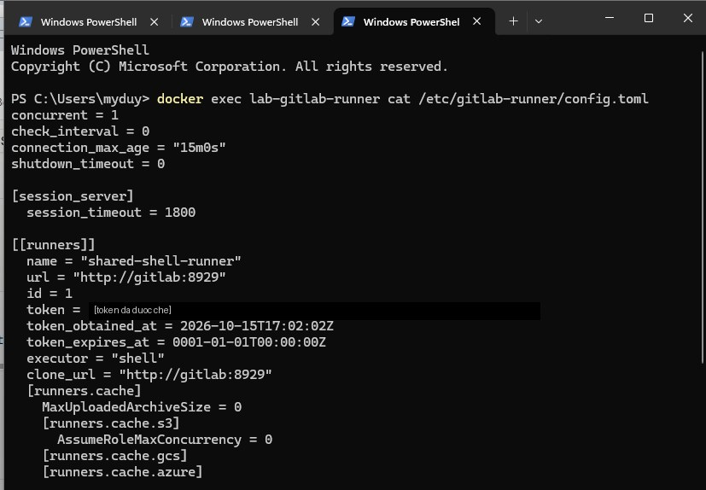
Hình 2. Cấu hình Runner #1 trong config.toml.

4. Nguyên tắc an toàn
- Chỉ thực hiện thử nghiệm trong môi trường GitLab nội bộ, chỉ truy cập cục bộ qua localhost:8929.
- Không sử dụng API key, mật khẩu hoặc token thật.
- Chỉ sử dụng secret giả lập (biến FAKE_API_KEY, FAKE_TOKEN) và một file marker không nhạy cảm.
- Các job kiểm tra chỉ in trạng thái (thấy hay không thấy), không in giá trị secret.
- Che Runner authentication token trong mọi ảnh minh chứng.
- Không thực hiện kiểm thử trên hệ thống của bên thứ ba.

3.4.3. Kịch bản A – Kiểm tra nguy cơ rò rỉ giữa các job sử dụng Shell Executor

1. Mục tiêu
Kiểm tra nguy cơ khi nhiều project sử dụng chung Shell Runner. Do Shell Executor chạy job trực tiếp trong môi trường hệ điều hành của Runner, các job có thể quan sát được tài nguyên dùng chung. Cụ thể: job của Project B (user attacker) có nhìn thấy file do job của Project A (root) tạo ra hay không khi cả hai chạy trên Runner #1.

2. Cách tiến hành
- Project A là project nguồn, Project B là project kiểm thử; cả hai dùng tag shared-shell nên chạy trên Runner #1.
- Job ở Project A ghi một file marker vào /tmp. File chỉ chứa dòng LAB_MARKER_FROM_PROJECT_A, không chứa secret. Dùng marker thay vì ghi secret ra file để bằng chứng an toàn mà vẫn chứng minh được cơ chế: nếu job A ghi secret ra /tmp thì job B đọc được theo đúng cách đó.
- Job ở Project B (chạy sau) kiểm tra file có đọc được không. Ghi lại log và kết quả pipeline.
# Project A: .gitlab-ci.yml
stages:
- test

create_lab_marker:
stage: test
tags:
- shared-shell
script:
- printf 'LAB_MARKER_FROM_PROJECT_A\n' > /tmp/ci-runner-lab-marker.txt
- chmod 644 /tmp/ci-runner-lab-marker.txt
- echo "Created a non-secret marker for the isolation test."
# Project B: .gitlab-ci.yml (trích)
check_lab_marker:
stage: test
tags:
- shared-shell
script:
- |
if [ -r /tmp/ci-runner-lab-marker.txt ]; then
echo "RESULT: marker from Project A is visible"
cat /tmp/ci-runner-lab-marker.txt
else
echo "RESULT: marker is not visible"
fi

3. Kết quả kiểm thử
Bảng 7. Kết quả kiểm thử Kịch bản A
Nội dung kiểm tra | Kết quả
Shell Runner có hoạt động không? | Có. Runner #1 Online; job chạy bằng Shell executor và Passed.
Project có sử dụng chung Shell Runner không? | Có. Runner #1 là Runner dùng chung (Instance); Project B và bản fork của Project A đều chạy job trên Runner #1.
Job có quan sát được tài nguyên dùng chung không? | Có. Các job dùng chung gốc /home/gitlab-runner/builds/UoZSdRJXs/0/ và cùng thư mục /tmp của Runner.
Có phát hiện dữ liệu giả lập của project khác không? | Có. Job của Project B đọc được marker LAB_MARKER_FROM_PROJECT_A do Project A.
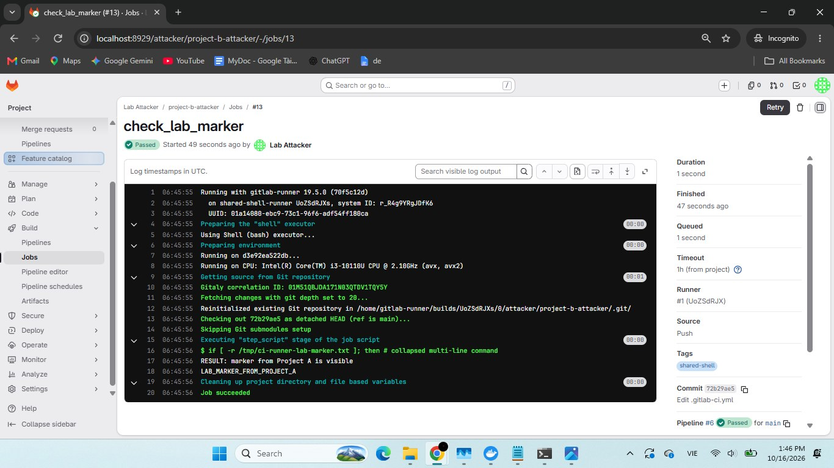
Hình 3. Job check_lab_marker của Project B (user Lab Attacker) trên Runner #1: marker của Project A được đọc thấy.
Đối chứng với biến CI/CD. Để phân biệt đường rò rỉ là file hay là biến, ba biến giả được tạo ở cấp Project A (FAKE_API_KEY không Masked, FAKE_TOKEN Masked, FAKE_CONTROL_A Masked, Environment scope All) rồi chạy các job kiểm tra ở Project B, là project không khai báo biến nào. Ba job cùng một pipeline, cùng commit 72b29ae5, cùng Runner #1:
Bảng 8. Các job đối chứng với biến CI/CD
Job | Nội dung kiểm tra | Kết quả
check_lab_marker | Marker của Project A | visible
check_variable | FAKE_API_KEY, FAKE_TOKEN | NOT set cả hai
check_control | FAKE_CONTROL_A | NOT set

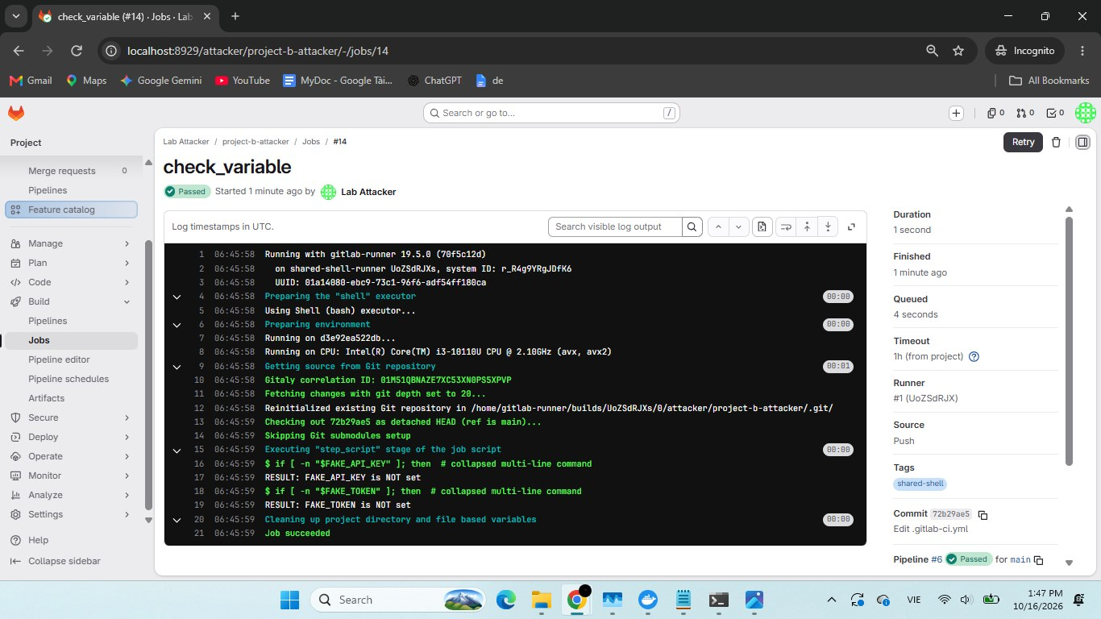
Hình 4. Job check_variable của Project B: FAKE_API_KEY và FAKE_TOKEN đều NOT set.

4. Nhận xét
Job của Project B đọc được file do job của Project A tạo, vì cả hai chạy trong cùng một hệ thống file của Runner. Nếu job A ghi secret ra file tạm, cache hoặc thư mục dùng chung, job của bất kỳ project nào trên cùng Runner đều đọc được. Đây là bản chất của lỗi thiếu cách ly môi trường thực thi.
Tuy nhiên, việc hai project dùng cùng Runner không tự động làm lộ biến CI/CD: GitLab tách biến theo project nên Project B không nhận biến của Project A. Ở kịch bản này, đường rò rỉ là tài nguyên dùng chung trên Runner (file, thư mục), không phải biến trực tiếp. Job cùng pipeline cho thấy rõ sự khác biệt: cùng một môi trường, file thì lộ còn biến thì không.

3.4.4. Kịch bản B – Kiểm tra khả năng lộ CI/CD Variables

1. Mục tiêu
Kiểm tra ảnh hưởng của việc cấu hình CI/CD Variables chưa phù hợp, đặc biệt khi pipeline được kích hoạt bởi người dùng có quyền hạn chế: thành viên quyền Developer sửa pipeline trên nhánh riêng, và merge request từ bản fork.

2. Chuẩn bị
- Biến giả ở Project A (Settings > CI/CD > Variables): FAKE_API_KEY và FAKE_TOKEN, Environment scope All. Không dùng thông tin xác thực thật.
- Root mời user attacker vào Project A với vai trò Developer.
- Project A được đặt chế độ Internal để user attacker xem và fork được.

3. Các trường hợp cần kiểm tra
Bảng 9. Các trường hợp kiểm tra của Kịch bản B
Trường hợp | Cấu hình | Mục đích
Trường hợp 1 | Developer, nhánh riêng feature-x, biến không Protected | Kiểm tra quyền sửa pipeline có đồng nghĩa quyền đọc biến hay không
Trường hợp 2 | Developer, nhánh feature-x, biến bật Protected | Kiểm tra giới hạn cấp biến theo nhánh được bảo vệ
Trường hợp 3 | Merge request từ bản fork, cấu hình mặc định | Kiểm tra pipeline từ nguồn ngoài nhóm có nhận biến hay không

4. Thực hiện kiểm thử
- Trường hợp 1 và 2: từ tài khoản attacker, tạo nhánh feature-x trong Project A và sửa .gitlab-ci.yml thêm job check_variable_branch (in trạng thái FAKE_API_KEY và FAKE_TOKEN). Chạy lần 1 khi hai biến chưa Protected; sau đó root bật Protected cho hai biến (cấu hình biến sau khi bật xem Hình 13) và chạy lại trên một commit mới của cùng nhánh.
- Trường hợp 3: fork Project A thành attacker/lab-project-a-fork; sửa .gitlab-ci.yml trong bản fork thêm job check_variable_fork (in trạng thái FAKE_API_KEY); tạo merge request !1 từ attacker/lab-project-a-fork:main vào main của Project A.

5. Kết quả kiểm thử
Bảng 10. Kết quả kiểm thử Kịch bản B
Trường hợp | Job | Secret có được cung cấp? | Nhận xét
Trường hợp 1 | check_variable_branch | Có: FAKE_API_KEY và FAKE_TOKEN đều set | Developer lấy được biến không Protected qua nhánh riêng
Trường hợp 2 | check_variable_branch | Không: cả hai NOT set | Biến Protected không đến nhánh chưa được bảo vệ
Trường hợp 3 | check_variable_fork | Không: FAKE_API_KEY NOT set | MR từ fork không nhận biến; tab Pipelines của MR hiển thị 0
Kết quả Trường hợp 1 và 2 (cùng nhánh feature-x, hai commit khác nhau):
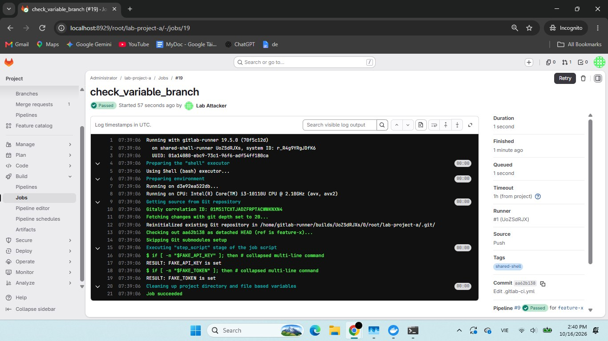
Hình 5. Job trên nhánh feature-x (biến chưa Protected): đều set.
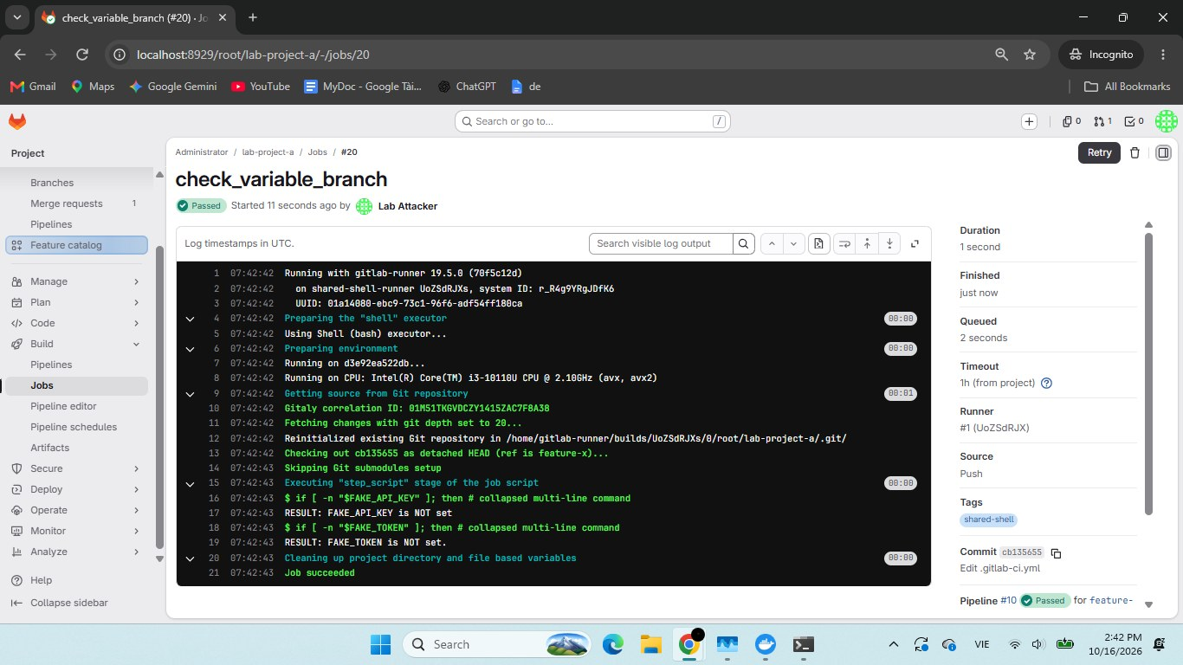
Hình 6. Job trên nhánh feature-x (biến đã Protected): đều NOT set.
Kết quả Trường hợp 3 (merge request từ fork):
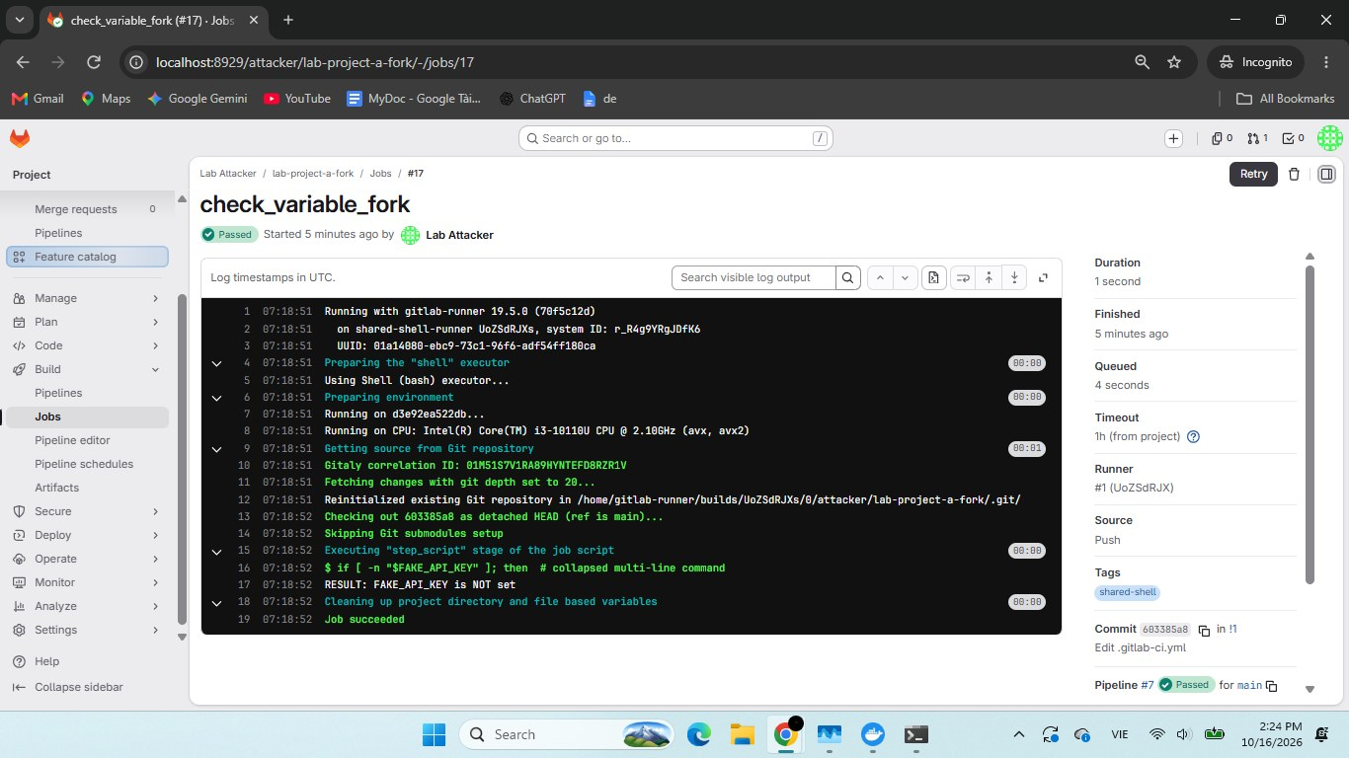
Hình 7. Job check_variable_fork trong bản fork attacker/lab-project-a-fork.
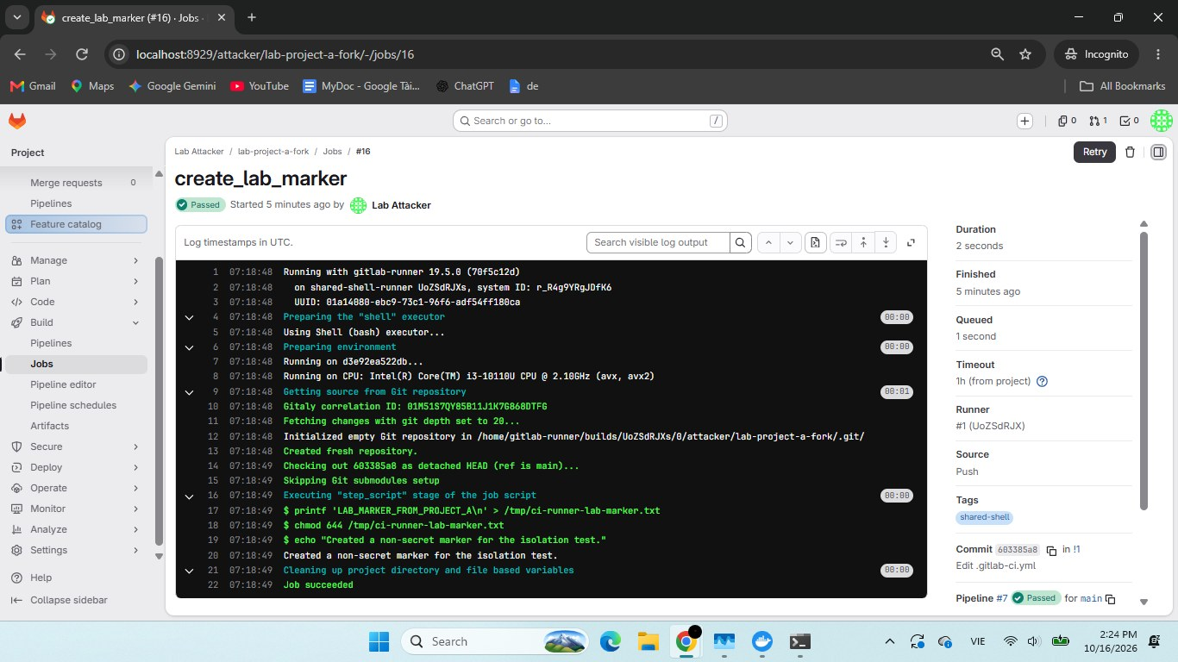
Hình 8. Job create_lab_marker chạy từ bản fork trên Runner #1 dùng chung.

6. Nhận xét
Quyền ghi vào repo đồng nghĩa quyền đọc mọi biến không Protected của project (CICD-SEC-4): hai job ở Trường hợp 1 và 2 chạy trên hai commit của cùng nhánh feature-x với cùng điều kiện kiểm tra, khác biệt chỉ đến từ việc bật cờ Protected, vì feature-x không phải nhánh được bảo vệ.
Với cấu hình mặc định của lab, pipeline của MR từ fork không chạy trong project gốc và biến của Project A không đến được pipeline của fork. Cần ghi nhận hai điểm: (1) file CI của lab không khai báo rules cho sự kiện merge request, nên kết luận chỉ áp dụng cho cấu hình thử nghiệm này; (2) job trong bản fork vẫn chạy được trên Runner #1 dùng chung và ghi vào /tmp của Runner, nghĩa là bất kỳ ai tạo được project hoặc fork đều chạy được mã trên Runner dùng chung, làm tăng tầm quan trọng của việc cách ly job.
Protected và Masked giải quyết những vấn đề khác nhau. Protected giới hạn việc cung cấp biến theo nhánh hoặc tag được bảo vệ; Masked chỉ che giá trị biến trong log và không phải cơ chế ngăn job đọc secret: nếu một job không đáng tin cậy được phép nhận biến, job vẫn có thể dùng biến đó theo cách không an toàn. Các job kiểm tra của lab chỉ in trạng thái set/NOT set nên khả năng che log của Masked chưa được đánh giá.

3.4.5. Biện pháp khắc phục (lab đã vá) và kiểm chứng

1. Cách ly container (đóng đường shell)
Trạng thái trước khi vá. Job trên Runner shell vẫn đọc được marker của Project A . Kết quả này dùng làm mốc để về sau chứng minh việc job Docker không thấy marker là do cách ly chứ không phải do marker đã mất.
Chuẩn bị Runner Docker. Runner #2 (isolated-docker-runner) được đăng ký với executor docker sau khi mount /var/run/docker.sock vào container Runner (container Runner được tạo lại, cấu hình vẫn còn trong volume).
Lần chạy đầu, job Docker lỗi ở bước clone (log: Failed to connect to localhost:8929, exit code 128) vì trong container job thì localhost là chính container job chứ không phải GitLab; Runner #1 không gặp lỗi vì có clone_url = "http://gitlab:8929". Khắc phục bằng cách thêm clone_url cho Runner #2, khởi động lại Runner (docker restart lab-gitlab-runner) rồi Retry; lần chạy thành công là job #30. Lỗi này cũng là dấu hiệu job Docker chạy trong môi trường tách biệt với Runner.
Tạm dừng Runner shell. Tạm dừng (Pause) Runner #1, Runner #2 vẫn Online.
Chứng minh đường shell đã đóng. Ở Project B, pipeline #15 có hai job gắn tag shared-shell (check_lab_marker_shell và test_shared_shell). Cả hai bị kẹt (stuck) vì không còn Runner phù hợp, trong khi job check_lab_marker_docker chạy xong (Passed):
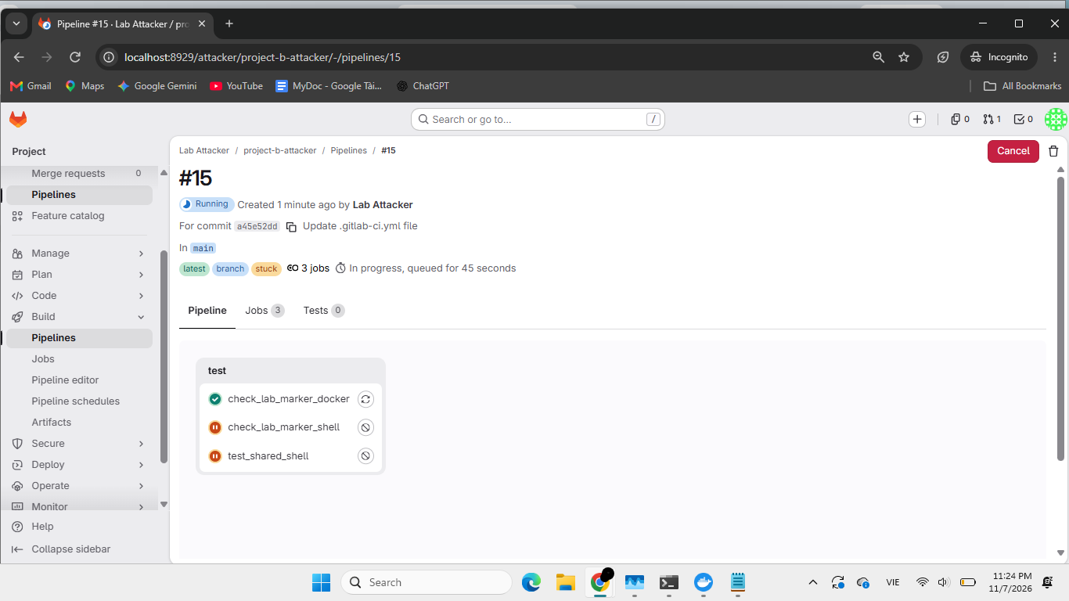
Hình 9. Pipeline của Project B: hai job tag shared-shell bị kẹt (stuck)
Cả hai project chạy bằng Docker. Project A đổi sang tag shared-docker và image alpine:3.20, ghi marker bên trong container của job; Project B giữ job check_lab_marker_docker. Chạy A trước rồi B:
# Project A (root)
create_lab_marker:
image: alpine:3.20
tags: [shared-docker]
script:
- echo LAB_MARKER_FROM_PROJECT_A > /tmp/ci-runner-lab-marker.txt
- ls -l /tmp/ci-runner-lab-marker.txt
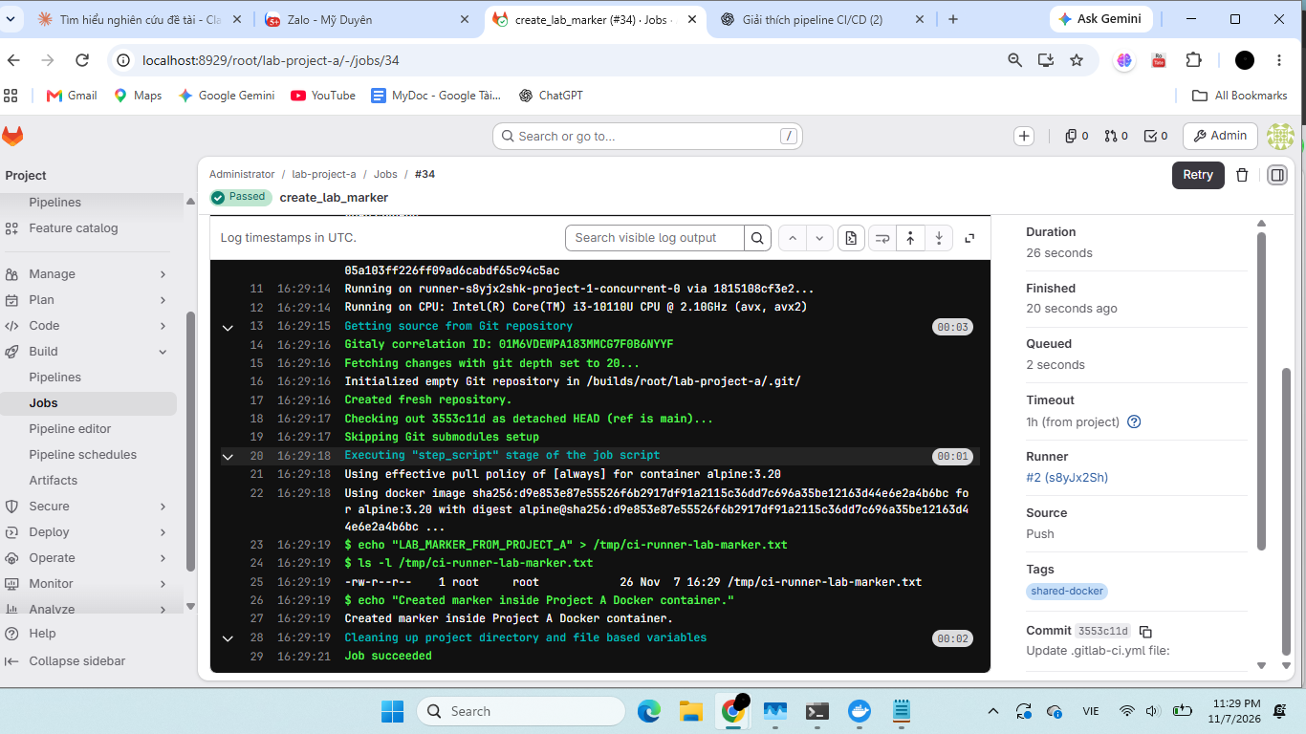
Hình 10. Job của Project A trên Runner #2 (Docker): marker được tạo bên trong container của job.
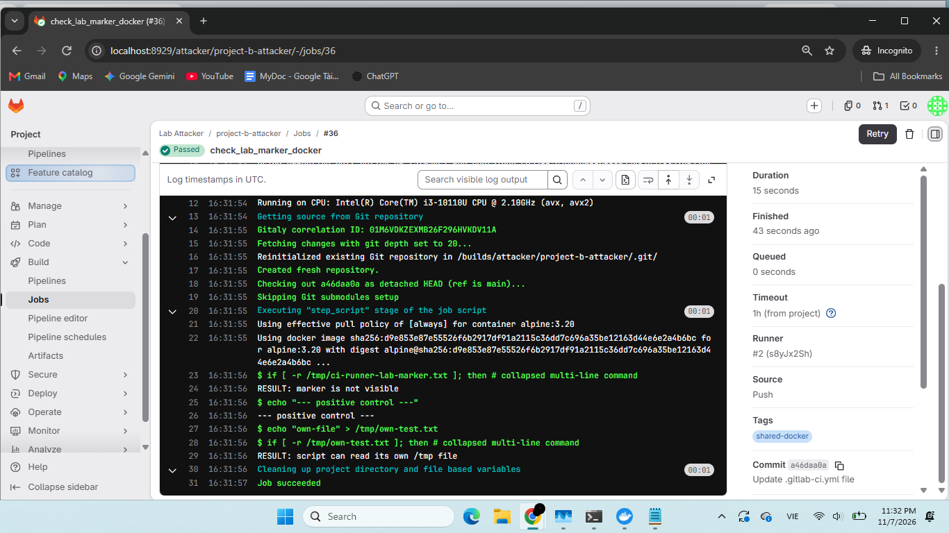
Hình 11. Job check_lab_marker_docker của Project B trên Runner #2 (Docker): marker is not visible.
Kết quả: dù Project A vừa tạo marker trong container của nó, job của Project B không thấy marker. Hai job chạy trong hai container riêng và mỗi container bị hủy sau khi job kết thúc.

2. Giới hạn phạm vi secret
- Bảo vệ nhánh main của Project A. Allowed to merge và Allowed to push and merge là Maintainers, Allowed to force push tắt. Sau đó đăng nhập attacker (Developer) và sửa file trực tiếp trên main; GitLab từ chối:
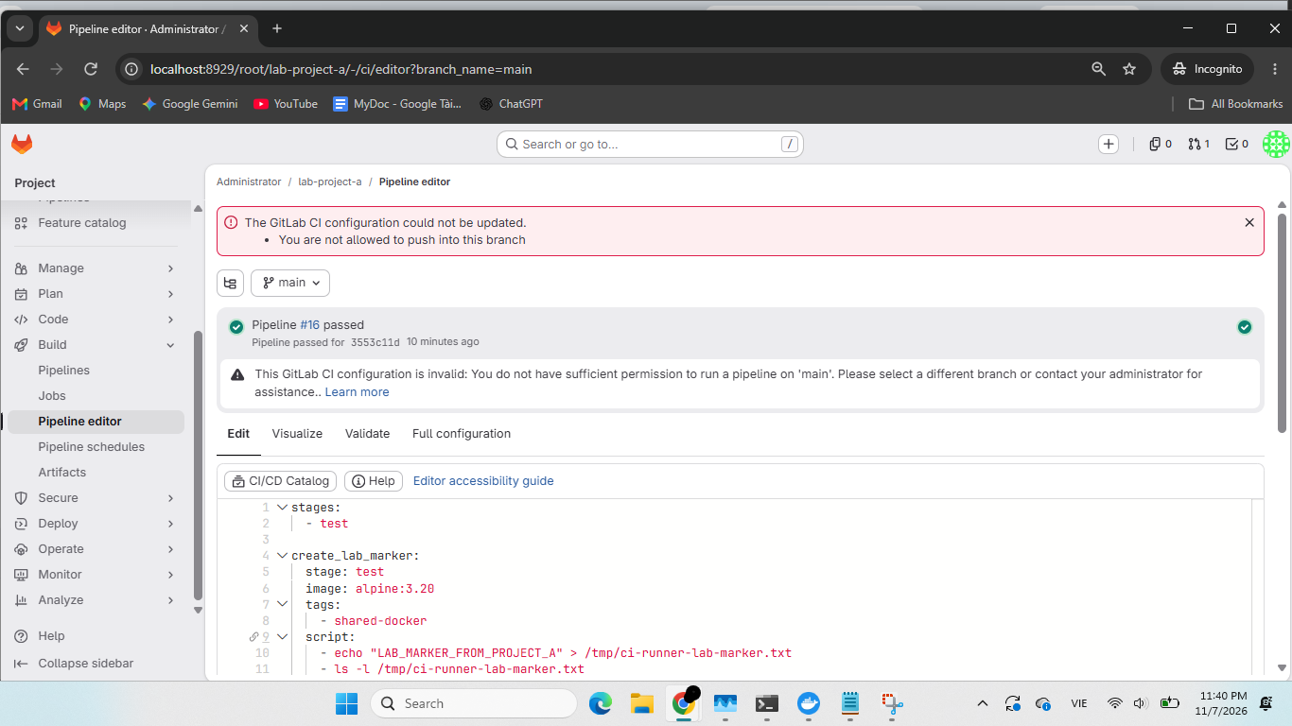
Hình 12. Attacker (Developer) sửa .gitlab-ci.yml trên main bị từ chối.
- Biến chỉ ở cấp Project là Protected.
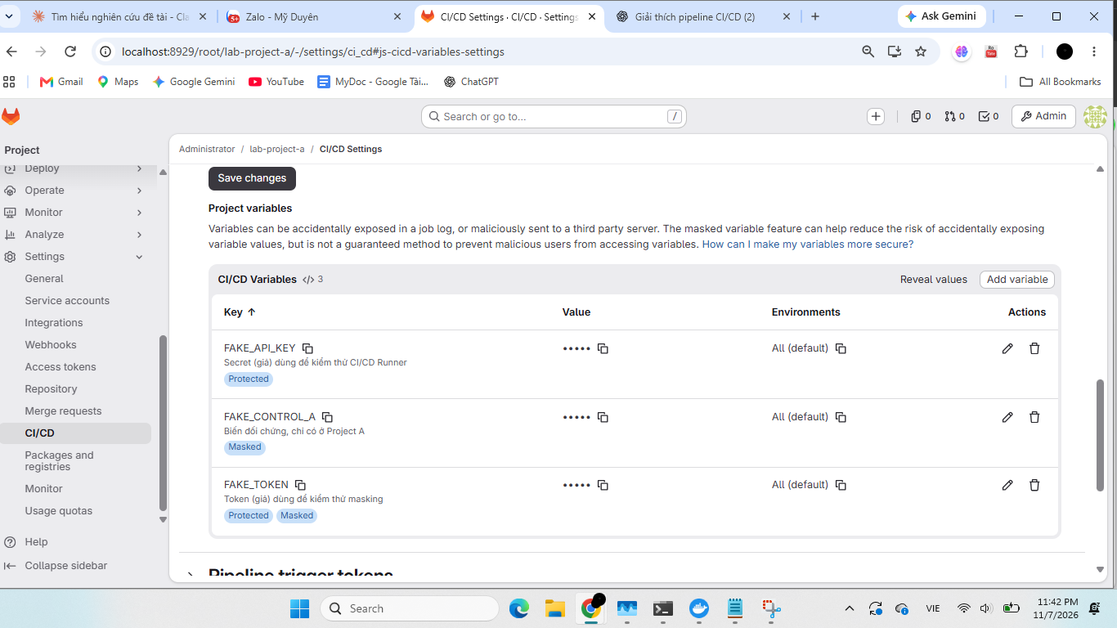
Hình 13. Variables của Project A.
Đối chứng trên Docker executor. Job check_variable_branch (tag shared-docker) in tên nhánh và trạng thái hai biến, chạy hai lần: trên main bằng root và trên feature-x bằng attacker. Cặp kết quả này cho thấy giới hạn phạm vi không làm hỏng chức năng của nhánh tin cậy:
Bảng 11. Đối chứng trên Docker executor
Job | Nhánh / người chạy | Executor | Kết quả
check_variable_branch | main / root | Docker (Runner #2) | FAKE_API_KEY set, FAKE_TOKEN set
check_variable_branch | feature-x / attacker | Docker (Runner #2) | FAKE_API_KEY NOT set, FAKE_TOKEN NOT set
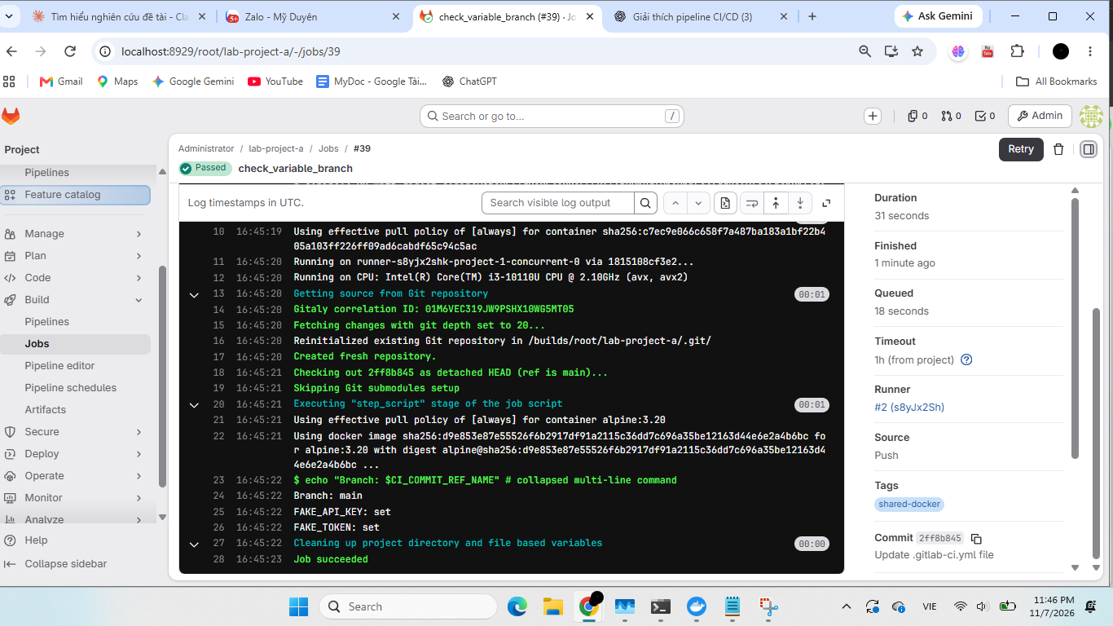
Hình 14. Kết quả chạy trên main (root, Docker executor).
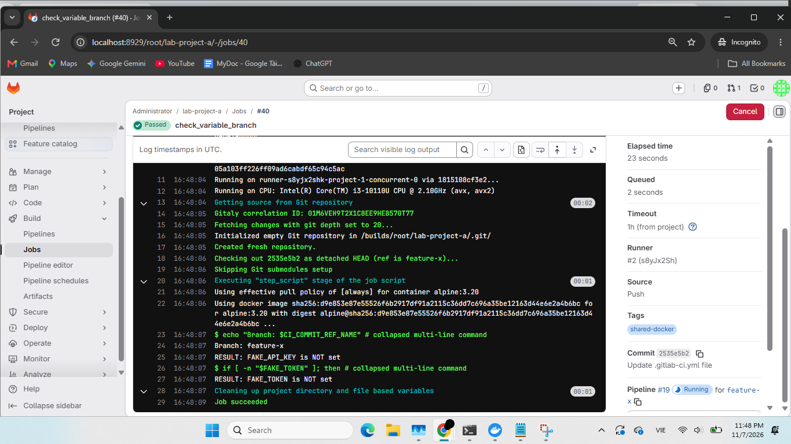
Hình 15. Kết quả chạy trên feature-x (attacker, Docker executor).
- Hạn chế biến truyền tay (pipeline variables) và MR pipeline. Ngoài tùy chọn ở cấp Instance (đã tắt mặc định), ở Project A mục Minimum role to use pipeline variables được chọn là Maintainer. Cùng trang này, tùy chọn Allow merge request pipelines to access protected variables and runners đang ở trạng thái bật; theo mô tả của GitLab ngay trên trang, tài nguyên được bảo vệ chỉ khả dụng trong MR pipeline khi cả nhánh nguồn và nhánh đích đều được bảo vệ. Báo cáo ghi lại trạng thái này nhưng chưa thay đổi và chưa khảo sát ảnh hưởng của nó.

3. Bảng đối chứng trước và sau khi vá
Bảng 12. Đối chứng trước và sau khi vá
Trường hợp | Trước vá | Sau vá
Project B đọc marker của Project A | visible | not visible
Job gắn tag shared-shell | Chạy được | Kẹt Pending/stuck vì Runner shell Paused
Developer lấy biến qua nhánh feature-x | set ( biến chưa Protected) | NOT set (biến Protected)
Developer push thẳng vào main | Được | Bị từ chối
Nhánh main tin cậy nhận biến |  | set

4. Bảng tổng hợp cấu hình rò rỉ và an toàn
Bảng 13 tổng hợp toàn bộ các cấu hình đã kiểm thử ở cả hai kịch bản, trước và sau khi vá, để phân biệt cấu hình gây rò rỉ với cấu hình an toàn.
Bảng 13. Tổng hợp cấu hình rò rỉ và an toàn
Cấu hình | Nội dung kiểm tra | Kết quả | Đánh giá
A – Runner dùng chung, Shell executor | Marker của Project A | Project B đọc được marker | Rò rỉ
A – Runner dùng chung, Shell executor | Biến cấp Project A | Project B không nhận biến (NOT set) | Không rò rỉ
B1 – Developer, nhánh riêng, biến không Protected | FAKE_API_KEY, FAKE_TOKEN | Cả hai biến được cung cấp (set) | Rò rỉ
B2 – Developer, nhánh riêng, biến Protected | FAKE_API_KEY, FAKE_TOKEN | Cả hai biến NOT set | An toàn
B3 – Merge request từ fork, cấu hình mặc định | FAKE_API_KEY | NOT set; MR không chạy pipeline trong project gốc | An toàn (theo cấu hình lab)
Sau vá – Docker executor | Marker của Project A | Not visible | An toàn
Sau vá – nhánh main được bảo vệ | Developer push trực tiếp vào main | Bị từ chối | An toàn

5. Nhận xét
Hai biện pháp xử lý hai đường rò rỉ độc lập. Docker executor kết hợp việc tạm dừng Runner shell đóng đường file: job của Project B không còn thấy marker của Project A, trong khi marker vẫn nằm trên Runner shell nên kết quả là do cách ly chứ không phải do marker mất; job gắn tag shared-shell không còn Runner để chạy. Protected variables kết hợp nhánh main được bảo vệ đóng đường biến: nhánh tin cậy vẫn nhận biến còn nhánh của người có quyền Developer không nhận, và Developer không push thẳng được vào main. Hiệu quả được xác nhận bằng cách chạy lại pipeline chứ không chỉ bằng thay đổi cấu hình.

3.4.6. Nguyên nhân gốc và biện pháp phòng chống

1. Nguyên nhân gốc
Nguyên nhân gốc là Runner dùng chung giữa nhiều project nhưng không chạy mỗi job trong một container mới và hủy sau khi xong, kết hợp với việc cấp secret rộng hơn mức tin cậy của người kích hoạt pipeline. Thực nghiệm cho thấy hai biểu hiện:
- Shell executor chạy mọi job trong cùng hệ thống file, tài khoản và thư mục /tmp, nên job của project này đọc được file của project khác (Kịch bản A).
- Biến không Protected được cấp cho nhánh riêng của người có quyền Developer (Kịch bản B, Trường hợp 1); job trong bản fork cũng chạy được trên Runner dùng chung (Trường hợp 3).

2. Biện pháp phòng chống
Bảng 14 gồm các biện pháp đã áp dụng và kiểm chứng trong lab (mục 3.4.5) và các biện pháp khuyến nghị nhưng chưa kiểm thử.
Bảng 14. Biện pháp phòng chống
Biện pháp | Tác dụng
Sử dụng Docker Executor (container ephemeral) | Tăng cách ly giữa các job, chặn rò rỉ file giữa project. Đã kiểm chứng (Hình 10, 11).
Tạm dừng hoặc loại bỏ Runner shell dùng chung | Đóng đường shell, job tag shell không còn nơi chạy. Đã kiểm chứng (Hình 9).
Protected variables | Giới hạn phạm vi cấp secret theo nhánh. Đã kiểm chứng (Hình 5, 6, 14, 15).
Bảo vệ nhánh main, chỉ Maintainers push/merge | Developer không push thẳng vào nhánh tin cậy. Đã kiểm chứng (Hình 12).
Khai báo biến ở phạm vi nhỏ nhất, không dùng cấp Instance/Group | Tránh cấp secret cho mọi project. Biến cấp Project không lộ sang project khác (Hình 4, 13).
Tắt pipeline variables mặc định; nâng role tối thiểu lên Maintainer | Hạn chế biến truyền tay vào pipeline (khuyến nghị, chưa kiểm thử).
Không cấp secret cho pipeline chạy từ merge request của fork hoặc nguồn không tin cậy theo mặc định; chỉ cấp khi được duyệt thủ công | Tránh Poisoned Pipeline Execution từ bên ngoài. Mặc định lab an toàn (Hình 7), nhưng tùy chọn MR pipeline truy cập protected variables chưa khảo sát (khuyến nghị).
Luân phiên (rotate) secret định kỳ; theo dõi log sử dụng secret bất thường | Giảm thời gian lợi dụng khi secret bị lộ và phát hiện sớm việc dùng bất thường (khuyến nghị, chưa kiểm thử).
Không mount docker.sock cho Runner chạy job không tin cậy; ưu tiên Kubernetes executor hoặc Runner autoscale | Tránh job điều khiển được Docker của máy chủ (khuyến nghị, chưa kiểm thử).

3.4.7. Đánh giá mức độ nguy hiểm và hệ thống tương tự

1. Đánh giá mức độ nguy hiểm
Đây là rủi ro cấu hình và kiến trúc, không có mã CVE nên không có điểm CVSS chính thức; nhóm không tự gán điểm. Đánh giá định tính là Cao, vì:
- Secret triển khai thường cho phép ghi vào production hoặc registry.
- Kẻ tấn công chỉ cần quyền tạo project hoặc ghi vào repo, không cần khai thác lỗi kỹ thuật (Kịch bản A, B).
- Dấu vết trong log khó phân biệt với hoạt động CI bình thường.
Mức ảnh hưởng thực tế phụ thuộc vào loại executor, phạm vi dùng chung Runner, quyền của người kích hoạt pipeline và loại secret được cấp.
Vụ Codecov năm 2021 cho thấy biến môi trường CI là mục tiêu có giá trị: kẻ tấn công sửa script Bash Uploader để gửi biến môi trường CI của khách hàng ra ngoài (31/01–01/04/2021) và chỉ bị phát hiện khi giá trị băm không khớp [5][6]. Đây là tấn công chuỗi cung ứng chứ không phải lỗi cách ly Runner, nhưng cho thấy hậu quả khi secret nằm sẵn trong môi trường mà mã không đáng tin cậy có thể chạy.

2. Hệ thống và tình huống tương tự có thể mắc lỗi
Rủi ro xuất hiện khi môi trường thực thi được dùng lại giữa các job hoặc project và secret được cấp rộng hơn mức tin cậy của mã chạy trên đó:
- GitLab Runner dùng shell executor, hoặc docker executor có privileged = true, cho nhiều project có mức tin cậy khác nhau.
- Jenkins: agent dùng chung, credential khai báo ở phạm vi toàn cục.
- GitHub Actions: self-hosted runner không ephemeral dùng chung giữa nhiều repository, secret cấp cho workflow từ pull request của fork. Các agent tự quản lý khác (Azure DevOps, CircleCI, Bitbucket) cũng có nguy cơ tương tự.

3.4.8. Hạn chế của thực nghiệm
- Runner Docker dùng /var/run/docker.sock của máy: cách ly file đạt, nhưng job điều khiển được Docker thì gần như có quyền root trên máy chủ Docker.
- Runner shell mới chỉ bị tạm dừng (Paused) chứ chưa xóa; việc đóng đường shell phụ thuộc vào việc Runner này không được bật lại.
- Một số mục chỉ được chụp sau khi vá nên không có đối chứng trước vá; pipeline variables và tùy chọn MR pipeline truy cập protected variables mới ghi nhận cấu hình, chưa kiểm thử hành vi. Kết luận về merge request từ fork chỉ áp dụng cho cấu hình lab (file CI không khai báo rules cho MR).
- Lab dùng tag latest (phiên bản thực 19.5.0, có ghi digest image job), cần ghim phiên bản để tái lập; job chỉ in set/NOT set nên chưa đánh giá khả năng che giá trị của Masked trong log.
- Chỉ dùng secret giả, một máy, một tài khoản; chưa đo nhiều job chạy đồng thời. “Máy chủ Runner” ở đây là container Runner.

3.4.9. Kết luận
Thực nghiệm trên GitLab CE 19.5.0 và GitLab Runner 19.5.0 cho thấy secret trong CI/CD có thể bị lộ theo hai đường độc lập. Thứ nhất, Runner dùng chung với shell executor không cách ly job, nên job của project này đọc được tài nguyên của project khác, trong khi biến cấp Project không lộ sang project khác. Thứ hai, người có quyền Developer lấy được biến không Protected qua nhánh riêng.
Sau khi vá, cả hai đường đều được đóng trong lab: Docker executor kết hợp tạm dừng Runner shell giúp job của Project B không còn thấy file của Project A; biến Protected kết hợp nhánh main được bảo vệ giúp Developer không nhận biến và không push thẳng vào main, trong khi nhánh tin cậy vẫn nhận biến. Vì vậy cần kết hợp cách ly job, giới hạn quyền, bảo vệ secret và kiểm soát nguồn pipeline. Các kết luận chỉ áp dụng cho môi trường lab cục bộ và cấu hình đã mô tả.

3.4.10. Tài liệu tham khảo
[1] OWASP, Top 10 CI/CD Security Risks. https://owasp.org/www-project-top-10-ci-cd-security-risks/ (truy cập 22/10/2026).
[2] GitLab Docs, The Shell executor, mục Security. https://docs.gitlab.com/runner/executors/shell/ (truy cập 22/10/2026).
[3] GitLab Docs, Security for self-managed runners. https://docs.gitlab.com/runner/security/ (truy cập 22/10/2026).
[4] GitLab Docs, CI/CD variables (protected, masked, phạm vi biến). https://docs.gitlab.com/ci/variables/
[5] BleepingComputer, Popular Codecov code coverage tool hacked to steal dev credentials. https://www.bleepingcomputer.com/news/security/popular-codecov-code-coverage-tool-hacked-to-steal-dev-credentials/ (truy cập 22/10/2026).
[6] Cybersecurity Dive, Codecov breach and software supply chain attacks. https://www.cybersecuritydive.com/news/codecov-breach-solarwinds-software-supply-chain/598950/ (truy cập 22/10/2026).

